

**Мәдениет саласындағы мемлекеттік көрсетілетін қызмет регламенттерін бекіту туралы**

***Күшін жойған***

Қостанай облысы әкімдігінің 2015 жылғы 2 қыркүйектегі № 376 қаулысы. Қостанай облысының Әділет департаментінде 2015 жылғы 5 қазанда № 5922 болып тіркелді. Күші жойылды - Қостанай облысы әкімдігінің 2020 жылғы 24 қаңтардағы № 22 қаулысымен

      Ескерту. Күші жойылды - Қостанай облысы әкімдігінің 24.01.2020 № 22 қаулысымен (алғашқы ресми жарияланған күнінен кейін күнтізбелік он күн өткен соң қолданысқа енгізіледі).

      "Мемлекеттік көрсетілетін қызметтер туралы" 2013 жылғы 15 сәуірдегі Қазақстан Республикасының Заңы 16-бабының 3-тармағына сәйкес Қостанай облысының әкімдігі **ҚАУЛЫ ЕТЕДІ:**

      1. Мыналар:

      1) "Мәдени құндылықтарды уақытша әкету құқығына куәлік беру" мемлекеттік көрсетілетін қызмет регламенті осы қаулының 1-қосымшасына сәйкес;

      2) "Мемориалдық тақталарды орнатуға рұқсат беру" мемлекеттік көрсетілетін қызмет регламенті осы қаулының 2-қосымшасына сәйкес;

      3) "Көркем өнерпаздық ұжымдарына "Халықтық" (үлгілі) атағын беруге өтінімдерді қабылдау" мемлекеттік көрсетілетін қызмет регламенті осы қаулының 3-қосымшасына сәйкес бекітілсін.

      Ескерту. 1-тармақ жаңа редакцияда - Қостанай облысы әкімдігінің 04.09.2019 № 381 қаулысымен (алғашқы ресми жарияланған күнінен кейін күнтізбелік он күн өткен соң қолданысқа енгізіледі).

      2. Осы қаулы алғашқы ресми жарияланған күнінен кейін күнтізбелік он күн өткен соң қолданысқа енгізіледі.

|  |  |
| --- | --- |
| *Облыс әкімі* | *Н. Садуақасов* |

|  |  |
| --- | --- |
|  | Әкімдіктің 2015 жылғы 2 қыркүйектегі № 376 қаулысына 1-қосымша |

**"Мәдени құндылықтарды уақытша әкету құқығына куәлік беру" мемлекеттік көрсетілетін қызмет регламенті**

      Ескерту. 1-қосымша жаңа редакцияда - Қостанай облысы әкімдігінің 04.09.2019 № 381 қаулысымен (алғашқы ресми жарияланған күнінен кейін күнтізбелік он күн өткен соң қолданысқа енгізіледі).

**1. Жалпы ережелер**

      1. "Мәдени құндылықтарды уақытша әкету құқығына куәлік беру" мемлекеттік көрсетілетін қызметін (бұдан әрі – мемлекеттік көрсетілетін қызмет) облыстың жергілікті атқарушы органы ("Қостанай облысы әкімдігінің мәдениет басқармасы" мемлекеттік мекемесі) (бұдан әрі – көрсетілетін қызметті беруші) көрсетеді.

      Өтінішті қабылдау және мемлекеттік қызмет көрсетудің нәтижесін беру www.elicense.kz, www.egov.kz "электрондық үкімет" веб-порталдары (бұдан әрі – Портал) арқылы жүзеге асырылады.

      2. Мемлекеттік көрсетілетін қызмет нысаны: электрондық (толық автоматтандырылған).

      3. Мемлекеттiк қызмет көрсету нәтижесi – Қазақстан Республикасы Мәдениет және спорт министрінің 2015 жылғы 22 қаңтардағы № 19 бұйрығымен (Нормативтік құқықтық актілерді мемлекеттік тіркеу тізілімінде № 10320 болып тіркелген) бекітілген Мәдени құндылықтарды уақытша әкету құқығына куәлік беру қағидаларының (бұдан әрі – Қағидалар) 2-қосымшасына сәйкес мәдени құндылықтарды уақытша әкету құқығына куәлiк, не Қазақстан Республикасы Мәдениет және спорт министрінің 2015 жылғы 22 сәуірдегі № 146 бұйрығымен бекітілген "Мәдени құндылықтарды уақытша әкету құқығына куәлік беру" мемлекеттік көрсетілетін қызмет стандартының (Нормативтік құқықтық актілерді мемлекеттік тіркеу тізілімінде № 11238 болып тіркелген) (бұдан әрі – Стандарт) 10-тармағында көзделген жағдайлар мен негiздер бойынша мемлекеттiк қызметтi көрсетуден бас тарту туралы дәлелденген жауап.

      Мемлекеттiк қызмет көрсетудiң нәтижесiн беру нысаны: электрондық.

      Порталда мемлекеттік көрсетілетін қызметтің нәтижесі уәкілетті органның мемлекеттік қызмет берушінің электрондық цифрлық қолтаңбасы (бұдан әрі – ЭЦҚ) қойылған электрондық құжат нысанында көрсетілетін қызметті алушының "жеке кабинетіне" жолданып, сақталады.

**2. Мемлекеттік қызметті көрсету процесінде көрсетілетін қызметті берушінің құрылымдық бөлімшелерінің (қызметкерлерінің) іс-қимылы тәртібін сипаттау**

      4. Мемлекеттік көрсетілетін қызмет көрсетілетін қызметті берушінің құрылымдық бөлімшелері (қызметкерлері) арқылы көрсетілмейді.

**3. Мемлекеттік қызмет көрсету процесінде көрсетілетін қызмет берушінің құрылымдық бөлімшелерінің (қызметкерлерінің) өзара іс-қимылы тәртібін сипаттау**

      5. Мемлекеттік көрсетілетін қызмет көрсетілетін қызметті берушінің құрылымдық бөлімшелері (қызметкерлері) арқылы көрсетілмейді.

**4. "Азаматтарға арналған үкімет" мемлекеттік корпорациясымен және (немесе) өзге де көрсетілетін қызметті берушілермен өзара іс-қимыл тәртібін, сондай-ақ мемлекеттік қызмет көрсету процесінде ақпараттық жүйелерді пайдалану тәртібін сипаттау**

      6. Мемлекеттік көрсетілетін қызмет "Азаматтарға арналған үкімет" мемлекеттік корпорациясы" коммерциялық емес акционерлік қоғамының Қостанай облысы бойынша филиалы (бұдан әрі – Мемлекеттік корпорация) арқылы көрсетілмейді.

      7. Портал арқылы мемлекеттік қызмет көрсету кезінде көрсетілетін қызметті беруші мен көрсетілетін қызметті алушының жүгіну және рәсімдерінің (іс-қимылдарының) реттілігі тәртібін сипаттау:

      1) көрсетілетін қызметті алушы Порталда тіркелуді, авторизациялауды жеке сәйкестендіру нөмірі, ЭЦҚ арқылы жүзеге асырады;

      2) көрсетілетін қызметті алушы электрондық мемлекеттік қызметті таңдауды, электрондық сұрау салу жолдарын толтыруды және Стандарттың 9-тармағына сәйкес құжаттар топтамасын (бұдан әрі – құжаттар топтамасы) тіркеуді жүргізеді;

      3) көрсетілетін қызметті алушы ЭЦҚ арқылы электрондық мемлекеттік қызмет көрсету үшін электрондық сұрау салуды куәландыруды жүргізеді;

      4) көрсетілетін қызметті беруші көрсетілетін қызметті алушының электрондық сұрау салуын өңдеуді (тексеруді, тіркеуді) жүзеге асырады.

      Көрсетілетін қызметті беруші құжаттар топтамасының толық екендігін анықтаған жағдайда көрсетілетін қызметті алушының "жеке кабинетіне" затты "Мәдениет туралы" 2006 жылғы 15 желтоқсандағы Қазақстан Республикасы Заңының 8-бабының 6) тармақшасына сәйкес құрылған мәдени құндылықтарды уақытша әкету жөніндегі сараптама комиссиясына ұсынуы туралы тиісті хабарламаны жолдайды;

      5) көрсетілетін қызметті алушы Порталдағы көрсетілетін қызметті алушының "жеке кабинетінен" электрондық өтінімнің мәртебесі және Стандарттың 4-тармағында көрсетілген мемлекеттік қызмет көрсету мерзімі туралы хабарламаны алады.

      Ереженің 7 және 8-тармақтарына сәйкес көрсетілетін қызметті алушы тиісті хабарламадан соң бір жұмыс күні ішінде көрсетілетін қызметті берушіге затты ұсынады;

      6) көрсетілетін қызметті беруші көрсетілетін қызметті алушының "жеке кабинетіне" мемлекеттік қызмет көрсету нәтижесін жолдайды;

      7) көрсетілетін қызметті алушы мемлекеттік қызмет көрсету нәтижесін Портал арқылы көрсетілетін қызметті алушының электрондық поштасынан және "жеке кабинетінен" алады.

      8. Мемлекеттік қызмет көрсетуге тартылған ақпараттық жүйелердің функционалдық өзара іс-қимыл диаграммасы осы Регламенттің қосымшасында көрсетілген.

|  |  |
| --- | --- |
|  | "Мәдени құндылықтарды уақытша әкету құқығына куәлік беру" мемлекеттік көрсетілетін қызмет регламентіне қосымша |

**Мемлекеттік қызмет көрсетуге тартылған ақпараттық жүйелердің функционалдық өзара іс-қимыл диаграммасы**

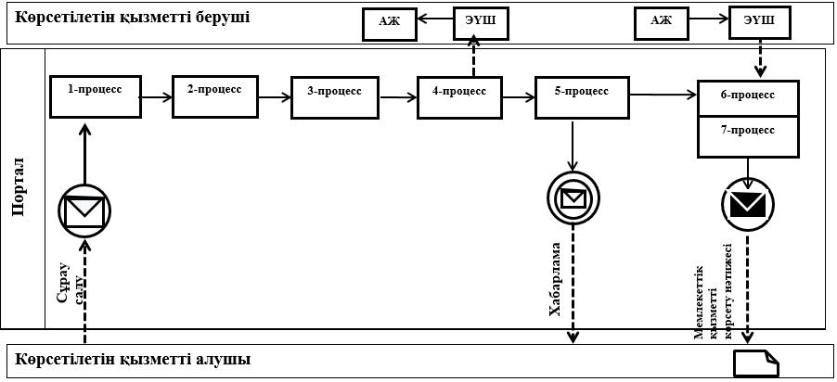

**Шартты белгілер мен қысқартулар:**

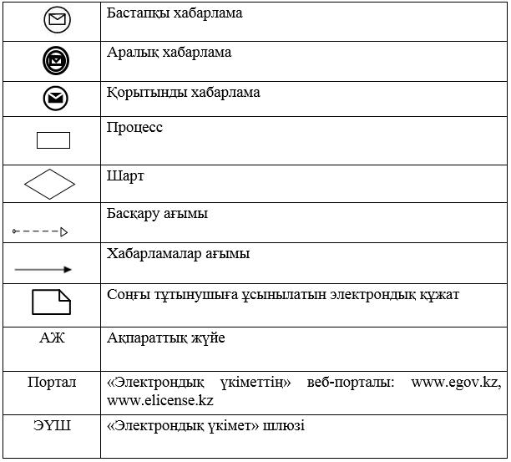

|  |  |
| --- | --- |
|  | Әкімдіктің  2015 жылғы 2 қыркүйектегі № 376 қаулысына 2-қосымша |

**"Мемориалдық тақталарды орнатуға рұқсат беру" мемлекеттік көрсетілетін қызмет регламенті**

      Ескерту. Қаулы 2-қосымшамен толықтырылды - Қостанай облысы әкімдігінің 04.09.2019 № 381 қаулысымен (алғашқы ресми жарияланған күнінен кейін күнтізбелік он күн өткен соң қолданысқа енгізіледі).

**1. Жалпы ережелер**

      1. "Мемориалдық тақталарды орнатуға рұқсат беру" мемлекеттік көрсетілетін қызметін (бұдан әрі – мемлекеттік көрсетілетін қызмет) облыстың жергілікті атқарушы органы ("Қостанай облысы әкімдігінің мәдениет басқармасы" мемлекеттік мекемесі) (бұдан әрі – көрсетілетін қызметті беруші) көрсетеді.

      Өтінішті қабылдау және мемлекеттік қызмет көрсетудің нәтижесін беру көрсетілетін қызметті берушінің кеңсесі арқылы жүзеге асырылады.

      2. Мемлекеттік қызмет көрсету нысаны: қағаз түрінде.

      3. Мемлекеттік қызмет көрсетудің нәтижесі – Қазақстан Республикасы Мәдениет және спорт министрінің 2015 жылғы 16 қарашадағы № 356 бұйрығымен (Нормативтік құқықтық актілерді мемлекеттік тіркеу тізілімінде № 12405 болып тіркелген) бекітілген Мемориалдық тақталарды орнатудың өлшемшарттары мен қағидаларының (бұдан әрі – Қағида) 2-қосымшасына сәйкес мемориалдық тақталарды орнатуға рұқсат беру, не Қазақстан Республикасы Мәдениет және спорт министрінің 2015 жылғы 22 сәуірдегі № 146 бұйрығымен бекітілген "Мемориалдық тақталарды орнатуға рұқсат беру" мемлекеттік көрсетілетін қызмет стандартының (Нормативтік құқықтық актілерді мемлекеттік тіркеу тізілімінде № 11238 болып тіркелген) (бұдан әрі – Стандарт) 10-тармағында көзделген негіздерге сәйкес нысан бойынша Қағиданың 3-қосымшасына сәйкес мемлекеттік қызметті көрсетуден бас тарту туралы дәлелді жауап.

      Мемлекеттік қызмет көрсетудің нәтижесін ұсыну нысаны: қағаз түрінде.

**2. Мемлекеттік қызметті көрсету процесінде көрсетілетін қызметті берушінің құрылымдық бөлімшелерінің (қызметкерлерінің) іс-қимылы тәртібін сипаттау**

      4. Мемлекеттік қызмет көрсету бойынша рәсімді (іс-қимылды) бастауға негіздеме көрсетілетін қызметті алушының (немесе уәкілетті өкілдің) Стандарттың 9-тармағында көрсетілген құжаттарын (бұдан әрі – құжаттар топтамасы) қоса бере отырып, Стандарттың қосымшасына сәйкес нысан бойынша өтініші болып табылады.

      5. Мемлекеттік қызметті көрсету процесінің құрамына кіретін әрбір рәсімнің (іс-қимылдың) мазмұны, оны орындаудың ұзақтығы:

      1) көрсетілетін қызметті берушінің кеңсе қызметкері көрсетілетін қызметті алушының құжаттар топтамасын қабылдайды, оны тіркеуді жүзеге асырады, жауапты орындаушыны анықтау үшін көрсетілетін қызметті берушінің басшысына береді, 25 (жиырма бес) минут.

      Рәсімнің (іс-қимылдың) нәтижесі – құжаттар топтамасын қабылдау;

      2) көрсетілетін қызметті берушінің басшысы жауапты орындаушыны айқындайды және тиісті бұрыштама қояды, 2 (екі) сағат.

      Рәсімнің (іс-қимылдың) нәтижесі – көрсетілетін қызметті беруші басшысының бұрыштамасы;

      3) көрсетілетін қызметті берушінің жауапты орындаушысы құжаттар топтамасының толықтығын тексереді, мемлекеттік қызмет көрсету нәтижесінің жобасын дайындайды және басшыға береді, күнтізбелік 29 (жиырма тоғыз) күн.

      Көрсетілетін қызметті беруші көрсетілетін қызметті алушының құжаттар топтамасын алған кезден бастап екі жұмыс күн ішінде ұсынылған құжаттардың толықтығын тексереді.

      Ұсынылған құжаттар топтамасының толық еместігі анықталған жағдайда көрсетілетін қызметті беруші көрсетілген мерзімде өтінішті одан әрі қараудан бас тарту жөнінде жазбаша дәлелді түрде жауап береді.

      Рәсімнің (іс-қимылдың) нәтижесі – мемлекеттік қызмет көрсету нәтижесінің жобасы;

      4) көрсетілетін қызметті берушінің басшысы мемлекеттік қызмет көрсету нәтижесінің жобасына қол қояды және кеңсе қызметкеріне береді, 2 (екі) сағат.

      Рәсімнің (іс-қимылдың) нәтижесі – қол қойылған мемлекеттік қызмет көрсету нәтижесі;

      5) көрсетілетін қызметті берушінің кеңсе қызметкері көрсетілетін қызметті алушыға мемлекеттік қызмет көрсету нәтижесін береді, 10 (он) минут.

      Рәсімнің (іс-қимылдың) нәтижесі – берілген мемлекеттік қызмет көрсету нәтижесі.

**3. Мемлекеттік қызмет көрсету процесінде көрсетілетін қызмет берушінің құрылымдық бөлімшелерінің (қызметкерлерінің) өзара іс-қимылы тәртібін сипаттау**

      6. Мемлекеттік қызмет көрсету процесіне қатысатын көрсетілетін қызметті берушінің құрылымдық бөлімшелерінің (қызметкерлерінің) тізбесі:

      1) көрсетілетін қызметті берушінің кеңсе қызметкері;

      2) көрсетілетін қызметті берушінің басшысы;

      3) көрсетілетін қызметті берушінің жауапты орындаушысы.

      7. Әрбір рәсімнің (іс-қимылдың) ұзақтығын көрсете отырып, құрылымдық бөлімшелер (қызметкерлер) арасындағы рәсімдердің (іс-қимылдардың) реттілігін сипаттау:

      1) көрсетілетін қызметті берушінің кеңсе қызметкері көрсетілетін қызметті алушының құжаттар топтамасын қабылдайды, оны тіркеуді жүзеге асырады, жауапты орындаушыны анықтау үшін көрсетілетін қызметті берушінің басшысына береді, 25 (жиырма бес) минут;

      2) көрсетілетін қызметті берушінің басшысы жауапты орындаушыны айқындайды және тиісті бұрыштама қояды, 2 (екі) сағат;

      3) көрсетілетін қызметті берушінің жауапты орындаушысы құжаттар топтамасының толықтығын тексереді, мемлекеттік қызмет көрсету нәтижесінің жобасын дайындайды және басшыға береді, 29 (жиырма тоғыз) күнтізбелік күн.

      Көрсетілетін қызметті беруші көрсетiлетiн қызметтi алушының құжаттар топтамасын алған кезден бастап екі жұмыс күн ішінде ұсынылған құжаттардың толықтығын тексереді.

      Ұсынылған құжаттар топтамасының толық еместігі анықталған жағдайда көрсетілетін қызметті беруші көрсетілген мерзімде өтінішті одан әрі қараудан бас тарту жөнінде жазбаша дәлелді түрде жауап береді;

      4) көрсетілетін қызметті берушінің басшысы мемлекеттік қызмет көрсету нәтижесінің жобасына қол қояды, кеңсе қызметкеріне береді, 2 (екі) сағат;

      5) көрсетілетін қызметті берушінің кеңсе қызметкері көрсетілетін қызметті алушыға мемлекеттік қызмет көрсету нәтижесін береді, 10 (он) минут.

**4. "Азаматтарға арналған үкімет" мемлекеттік корпорациясымен және (немесе) өзге де көрсетілетін қызметті берушілермен өзара іс-қимыл тәртібін, сондай-ақ мемлекеттік қызмет көрсету процесінде ақпараттық жүйелерді пайдалану тәртібін сипаттау**

      8. Мемлекеттік көрсетілетін қызмет "Азаматтарға арналған үкімет" мемлекеттік корпорациясы" коммерциялық емес акционерлік қоғамының Қостанай облысы бойынша филиалы мен "электрондық үкіметтің" веб-порталы арқылы көрсетілмейді.

      9. Мемлекеттік қызмет көрсету процесінде рәсімдердің (іс-қимылдардың) ретін, көрсетілетін қызметті берушінің құрылымдық бөлімшелерінің (қызметкерлерінің) өзара іс-қимылдарының толық сипаттамасы осы Регламенттің қосымшасына сәйкес мемлекеттік қызмет көрсетудің бизнес-процестерінің анықтамалығында көрсетіледі.

|  |  |
| --- | --- |
|  | "Мемориалдық тақталарды орнатуға рұқсат беру" мемлекеттік көрсетілетін қызмет регламентіне қосымша |

**"Мемориалдық тақталарды орнатуға рұқсат беру" мемлекеттік қызмет көрсетудің бизнес-процестерінің анықтамалығы**

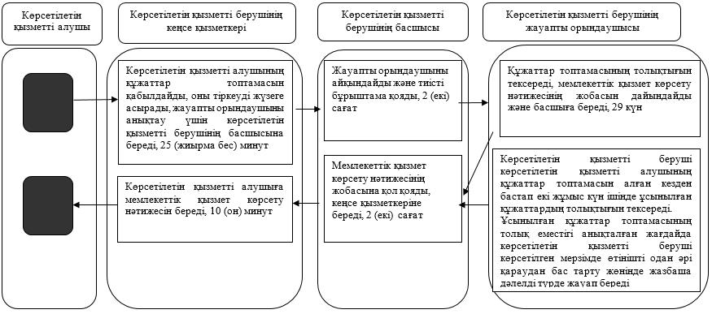

**Шартты белгілер:**

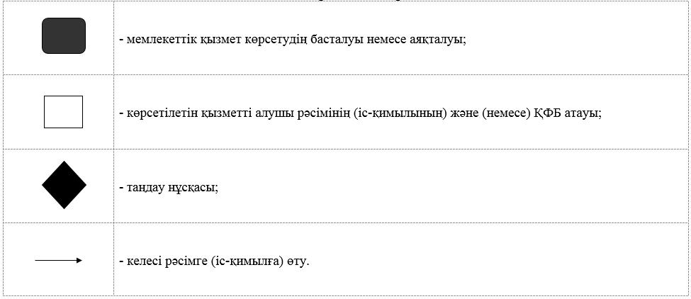

|  |  |
| --- | --- |
|  | Әкімдіктің  2015 жылғы 2 қыркүйектегі № 376 қаулысына 3-қосымша |

**"Көркем өнерпаздық ұжымдарына "Халықтық" (үлгілі) атағын беруге өтінімдерді қабылдау" мемлекеттік көрсетілетін қызмет регламенті**

      Ескерту. Қаулы 3-қосымшамен толықтырылды - Қостанай облысы әкімдігінің 04.09.2019 № 381 қаулысымен (алғашқы ресми жарияланған күнінен кейін күнтізбелік он күн өткен соң қолданысқа енгізіледі).

**1. Жалпы ережелер**

      1. "Көркем өнерпаздық ұжымдарына "Халықтық" (үлгілі) атағын беруге өтінімдерді қабылдау" мемлекеттік көрсетілетін қызметін (бұдан әрі – мемлекеттік көрсетілетін қызмет) облыстың жергілікті атқарушы органы ("Қостанай облысы әкімдігінің мәдениет басқармасы" мемлекеттік мекемесі) (бұдан әрі – көрсетілетін қызметті беруші) көрсетеді.

      Мемлекеттік қызмет көрсету үшін құжаттарды қабылдау және нәтижесін беру көрсетілетін қызметті берушінің кеңсесі арқылы жүзеге асырылады.

      2. Мемлекеттік қызмет көрсету нысаны: қағаз түрінде.

      3. Мемлекеттік қызметті көрсету нәтижесі – Қазақстан Республикасы Мәдениет және ақпарат министрінің 2007 жылғы 28 наурыздағы № 93 бұйрығымен (Нормативтік құқықтық актілерді мемлекеттік тіркеу тізілімінде № 4632 болып тіркелген) бекітілген Көркемөнерпаздар ұжымдарына "Халықтық" (үлгілі) атағын беру қағидаларының (бұдан әрі – Қағидалар) 2-қосымшасына сәйкес көркемөнерпаздар ұжымдарына "Халықтық" (үлгілі) атағын беру өтінімін қабылдау, не Қазақстан Республикасы Мәдениет және спорт министрінің 2015 жылғы 22 сәуірдегі № 146 "Мәдениет саласындағы мемлекеттiк көрсетiлетiн қызмет стандартын бекіту туралы" бұйрығымен (Нормативтік құқықтық актілерді мемлекеттік тіркеу тізілімінде № 11238 болып тіркелген) бекітілген "Көркем өнерпаздық ұжымдарына "Халықтық" (үлгілі) атағын беруге өтінімдерді қабылдау" мемлекеттік көрсетілетін қызмет стандартының (бұдан әрі – Стандарт) 10-тармағында көзделген негіздерге сәйкес нысан бойынша Қағидалардың 3-қосымшасына сәйкес мемлекеттік қызмет көрсетуден бас тарту туралы қолхат.

      Мемлекеттік қызмет көрсету нәтижесін ұсыну нысаны: қағаз түрінде.

**2. Мемлекеттік қызметті көрсету процесінде көрсетілетін қызметті берушінің құрылымдық бөлімшелерінің (қызметкерлерінің) іс-қимылы тәртібін сипаттау**

      4. Мемлекеттік қызмет көрсету бойынша рәсімді (іс-қимылды) бастауға негіздеме көрсетілетін қызметті берушінің Стандарттың 9-тармағында көрсетілген құжаттарын (бұдан әрі-құжаттар топтамасы) қоса бере отырып, Стандарттың қосымшасына сәйкес нысан бойынша өтінімді қабылдауы болып табылады.

      5. Мемлекеттік қызметті көрсету процесінің құрамына кіретін әрбір рәсімнің (іс-қимылдың) мазмұны, оны орындаудың ұзақтығы:

      1) көрсетілетін қызметті берушінің кеңсе қызметкері көрсетілетін қызметті алушының құжаттар топтамасын қабылдайды, күні мен уақытын көрсете отырып, оны тіркеуді жүзеге асырады, жауапты орындаушыны анықтау үшін көрсетілетін қызметті берушінің басшысына береді, 15 (он бес) минут.

      Рәсімнің (іс-қимылдың) нәтижесі – құжаттар топтамасын қабылдау;

      2) көрсетілетін қызметті берушінің басшысы жауапты орындаушыны айқындайды және тиісті бұрыштама қояды, 1 (бір) сағат.

      Рәсімнің (іс-қимылдың) нәтижесі – көрсетілетін қызметті беруші басшысының бұрыштамасы;

      3) көрсетілетін қызметті берушінің жауапты орындаушысы құжаттар топтамасының толықтығын тексереді, мемлекеттік қызмет көрсету нәтижесінің жобасын дайындайды және басшыға береді, 6 (алты) сағат.

      Көрсетілетін қызметті беруші ұсынылған құжаттар топтамасының толықтығын тексереді, ұсынылған құжаттардың толық емес фактісі белгіленген жағдайда Стандарттың 4-тармағына сәйкес жазбаша өтінішті одан әрі қараудан бас тартады.

      Рәсімнің (іс-қимылдың) нәтижесі – мемлекеттік қызмет көрсету нәтижесінің жобасы;

      4) көрсетілетін қызметті берушінің басшысы мемлекеттік қызмет көрсету нәтижесінің жобасына қол қояды, көрсетілетін қызметті берушінің кеңсе қызметкеріне береді, 30 (отыз) минут.

      Рәсімнің (іс-қимылдың) нәтижесі – қол қойылған мемлекеттік қызмет көрсету нәтижесі;

      5) көрсетілетін қызметті берушінің кеңсе қызметкері көрсетілетін қызметті алушыға мемлекеттік қызмет көрсету нәтижесін береді, 15 (он бес) минут.

      Рәсімнің (іс-қимылдың) нәтижесі – берілген мемлекеттік қызмет көрсету нәтижесі.

**3. Мемлекеттік қызмет көрсету процесінде көрсетілетін қызметті берушінің құрылымдық бөлімшелерінің (қызметкерлерінің) өзара іс-қимылы тәртібін сипаттау**

      6. Мемлекеттік қызмет көрсету процесіне қатысатын көрсетілетін қызметті берушінің құрылымдық бөлімшелерінің (қызметкерлерінің) тізбесі:

      1) көрсетілетін қызметті берушінің қызметкері;

      2) көрсетілетін қызметті берушінің басшысы;

      3) көрсетілетін қызметті берушінің жауапты орындаушысы.

      7. Әрбір рәсімнің (іс-қимылдың) ұзақтығын көрсете отырып, құрылымдық бөлімшелер (қызметкерлер) арасындағы рәсімдердің (іс-қимылдардың) реттілігін сипаттау:

      1) көрсетілетін қызметті берушінің кеңсе қызметкері көрсетілетін қызметті алушының құжаттар топтамасын қабылдайды, күні мен уақытын көрсете отырып, оны тіркеуді жүзеге асырады, жауапты орындаушыны анықтау үшін көрсетілетін қызметті берушінің басшысына береді, 15 (он бес) минут;

      2) көрсетілетін қызметті берушінің басшысы жауапты орындаушыны айқындайды және тиісті бұрыштама қояды, 1 (бір) сағат;

      3) көрсетілетін қызметті берушінің жауапты орындаушысы құжаттар топтамасының толықтығын тексереді, мемлекеттік қызмет көрсету нәтижесінің жобасын дайындайды және басшыға береді, 6 (алты) сағат.

      Көрсетілетін қызметті беруші ұсынылған құжаттар топтамасының толықтығын тексереді, ұсынылған құжаттардың толық емес фактісі белгіленген жағдайда Стандарттың 4-тармағына сәйкес жазбаша өтінішті одан әрі қараудан бас тартады;

      4) көрсетілетін қызметті берушінің басшысы мемлекеттік қызмет көрсету нәтижесінің жобасына қол қояды, кеңсе қызметкеріне береді, 30 (отыз) минут;

      5) көрсетілетін қызметті берушінің кеңсе қызметкері көрсетілетін қызметті алушыға мемлекеттік қызмет көрсету нәтижесін береді, 15 (он бес) минут.

**4. "Азаматтарға арналған үкімет" мемлекеттік корпорациясымен және (немесе) өзге де көрсетілетін қызметті берушілермен өзара іс-қимыл тәртібін, сондай-ақ мемлекеттік қызмет көрсету процесінде ақпараттық жүйелерді пайдалану тәртібін сипаттау**

      8. Мемлекеттік көрсетілетін қызмет "Азаматтарға арналған үкімет" мемлекеттік корпорациясы" коммерциялық емес акционерлік қоғамының Қостанай облысы бойынша филиалы мен "электрондық үкіметтің" веб-порталы арқылы көрсетілмейді.

      9. Мемлекеттік қызмет көрсету процесінде рәсімдердің (іс-қимылдардың) ретін, көрсетілетін қызметті берушінің құрылымдық бөлімшелерінің (қызметкерлерінің) өзара іс-қимылдарының толық сипаттамасы осы Регламенттің қосымшасына сәйкес мемлекеттік қызмет көрсетудің бизнес-процестерінің анықтамалығында көрсетіледі.

|  |  |
| --- | --- |
|  | "Көркем өнерпаздық ұжымдарына "Халықтық" (үлгілі) атағын беруге өтінімдерді қабылдау" мемлекеттік көрсетілетін қызмет регламентіне қосымша |

**"Көркем өнерпаздық ұжымдарына "Халықтық" (үлгілі) атағын беруге өтінімдерді қабылдау" мемлекеттік қызмет көрсетудің бизнес-процестерінің анықтамалығы**

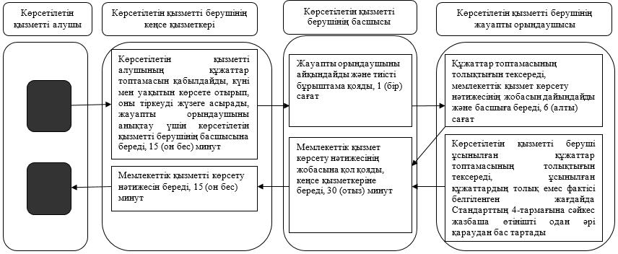

**Шартты белгілер:**

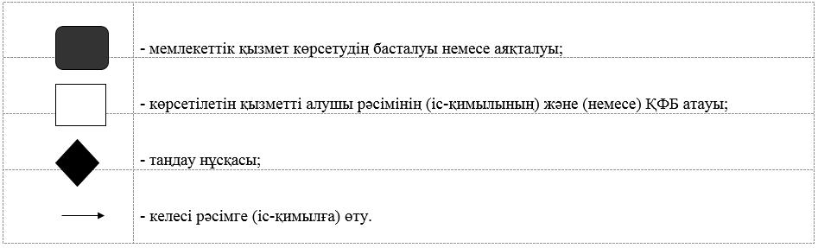

© 2012. Қазақстан Республикасы Әділет министрлігінің «Қазақстан Республикасының Заңнама және құқықтық ақпарат институты» ШЖҚ РМК